|  |
| --- |
| **МИНИСТЕРСТВО НАУКИ И ВЫСШЕГО ОБРАЗОВАНИЯ РОССИЙСКОЙ ФЕДЕРАЦИИ** |
| **федеральное государственное бюджетное образовательное учреждение высшего образования «Российский экономический университет имени Г.В. Плеханова»**  **Московский приборостроительный техникум** |

ОТЧЕТ

по учебной практике

УП.06.01 «Учебная практика»___________________________________

Профессионального модуля ПМ.06 «Сопровождение информационных систем»______________________________________________________

Специальность 09.02.07 «Информационные системы и программирование»___________________________________________

Квалификация «Специалист по информационным системам»_________

|  |  |  |  |
| --- | --- | --- | --- |
| Студент |  |  | Мельников Даниил Алексеевич |
|  | *подпись* |  | *фамилия, имя, отчество* |
| Группа | ИС50-3-20 |  |  |

Руководитель по практической подготовке от техникума

|  |  |  |
| --- | --- | --- |
|  |  | Павлова Анастасия Витальевна |
| *подпись* |  | *фамилия, имя, отчество* |
|  |  | Жданцев Кирилл Николаевич |
| *подпись* |  | *фамилия, имя, отчество* |

«____» _________ 20_ года

Оглавление

Практическая №1 «Анализ предметной области» 3

Этапы выполнения: 3

1. Описание предметной области 3

1.1. Наименование организации 3

1.2. Род деятельности организации 3

1.3. Круг потребителей 3

1.4. Выпуск продукции 3

1.5. Нормативные документы 3

2. Описание подсистем 5

2.1. Наименование подсистем: 5

2.2. Описать роль подсистемы в предметной области и её функциональные задачи 5

2.3. Определить информационные объекты необходимые для работы подсистемы 5

3. Описание информационных объектов 6

3.1. Описать назначение объекта в рамках подсистемы 6

3.2. Описать взаимосвязь информационных объектов с подсистемами 7

# Практическая №1 «Анализ предметной области»

Цель работы: произвести анализ предметной области на тему агентство недвижимости.

## Этапы выполнения:

## Описание предметной области

* 1. Наименование организации – «Moscow Apartments» агентство недвижимости.
  2. Род деятельности организации – посредничество при покупке, аренде, продаже, сдаче в аренду квартир, домов, комнат; консультационные услуги, сбор и оформление документов.
  3. Круг потребителей – лица, достигшие совершеннолетия.
  4. Выпуск продукции – посредничество при покупке, аренде, продаже квартиры, комнаты, дома.
  5. Нормативные документы – Конституция Российской Федерации, Федеральный закон РФ № 152-ФЗ «О персональных данных».
     + Внутренние документы – штатное расписание, программа развития персонала, положение о персонале, структура и штатная численность, устав.
     + Внешние документы – договор купли-продажи, договор аренды.
  6. Организационная структура предприятия - состав, взаимосвязь подразделений и отдельных должностей, управляющих предприятием.

Рисунок Организационная структура предприятия

Директор

Управляющий

Отдел кадров

Отдел риелторов

Отдел бухгалтерии

Клиентская база

Риелтор

Главный бухгалтер

Бухгалтер

Клиент, предлагающий квартиру на продажу

Клиент, предоставляющий квартиру в аренду

Клиент в поиске квартиры для покупки/аренды

## Описание подсистем

## Наименование подсистем:

* + - Отдел кадров;
    - Отдел бухгалтерии;
    - Отдел риелторов;
    - Клиентская база.
  1. Описать роль подсистемы в предметной области и её функциональные задачи:
     + Отдел кадров - контроль работ, трудоустройство новых сотрудников;
     + Отдел бухгалтерии – учёт и контроль распределения финансовых средств;
     + Отдел риелторов – выезд на объекты, поиск новых объектов, переговоры с клиентами, помощь в заключении договора;
     + Клиентская база – предоставление базы объектов для последующей их реализации.
  2. Определить информационные объекты необходимые для работы подсистемы:
     + Отдел кадров: БД сотрудников, найм сотрудников;
     + Отдел бухгалтерии: финансы, зарплата, отчётность для ФНС, отчётность по доходам расходам;
     + Отдел риелторов: БД объектов, БД клиентов, БД работы с объектами;
     + Клиентская база: БД объектов, БД клиентов.

## Описание информационных объектов

* 1. Описать назначение объекта в рамках подсистемы:

Отдел кадров:

* + - БД сотрудников – учёт даты устройства, стажа, выговоров сотрудника;
    - Найм сотрудников – найм новых сотрудников в отделы основываясь на положение о персонале;

Отдел бухгалтерии:

* + - Финансы – управление распределением средств на внутренние нужды организации;
    - Зарплата – расчёт зарплаты сотрудников, основываясь на БД сотрудников и БД объектов;
    - Отчётность для ФНС – формирование отчётов для налоговой службы;
    - Отчётность по доходам расходам – формирование отчётов для последующего анализа успешности организации;

Отдел риелторов:

* БД объектов – поиск объектов для клиентов, поиск клиентов для предоставления объектов;
  + - БД клиентов – поиск новых клиентов;
    - БД работы с объектами – ведение учёта сдачи, продажи объектов;

Клиентская база:

* + - БД объектов – хранение объектов, предоставляемых клиентами;
    - БД клиентов – добавление клиентов в базу.
    - Описать взаимосвязь информационных объектов с подсистемами–

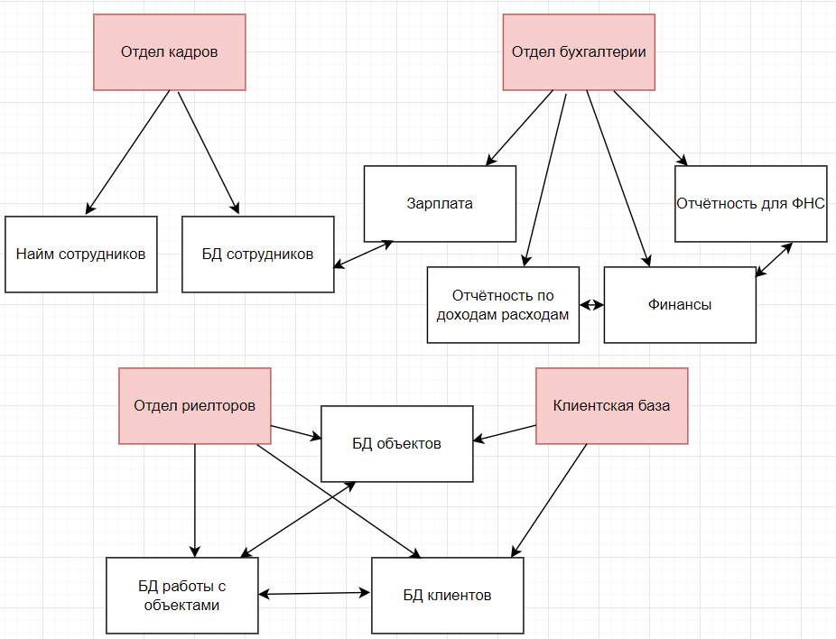

Рисунок Описание взаимосвязи информационных объектов с подсистемами.

Вывод: в результате проделанной работы была проанализирована и реализована информационная система агентства недвижимости.